Relatório

**Trabalho Prático 1**

Fevereiro 2018

Universidade do Minho

Mestrado Integrado em Engenharia de Telecomunicações e Informática

Gestão de Redes

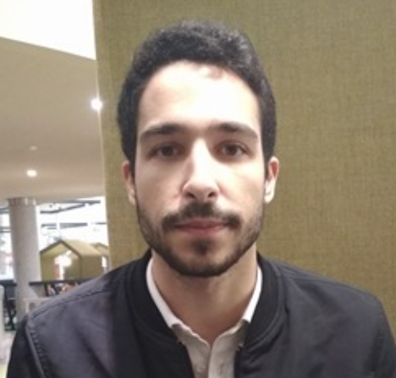

Raúl Filipe Cruz Antunes A75577

Questão TP1

1)



O objeto com o OID lexicograficamente a seguir é o “SysDescr”, e retorna o seu valor.

2)

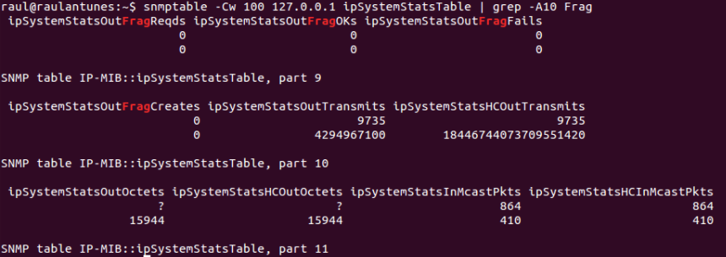

Para calcular o número de pacotes fragmentados passaram por um router, calcula-se os pacotes IPv4 fragmentados que se recebem e os que se enviam, e subtrai-se esses valores.

Neste caso, esta máquina foi destino de todos os pacotes IPv4 recebidos, logo não reenviou nenhum.

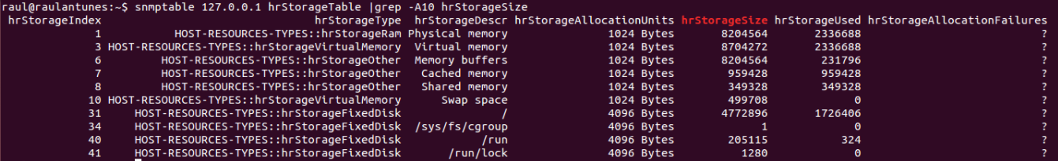3)

Seguido o comando representado na imagem do terminal é possível obter a tabela que disponibiliza o tamanho da partição e a memória ocupada. Dividindo um pelo outro e multiplicando por 100 obtemos a percentagem livre de cada partição.